Отчёт по третьей лабораторной работе

По дисциплине Операционные Системы

Пупчин Сергей Константинович

## Цели работы:

Освоить основы легковесного языка разметки Markdown  
Переписать отчет по второй лабораторной с использованием Markdown

## Ход работы:

Нам необходимо переделать отчет по предыдущей лабораторной работе.  
для этого мы создаем файл с разрешением md. после этого мы переписиваем отчет, заменяя заголовки на  
слова с ‘##’, важные слова (таких не было) можно выделить при помощи ’**’  
В целом все было довольно просто.

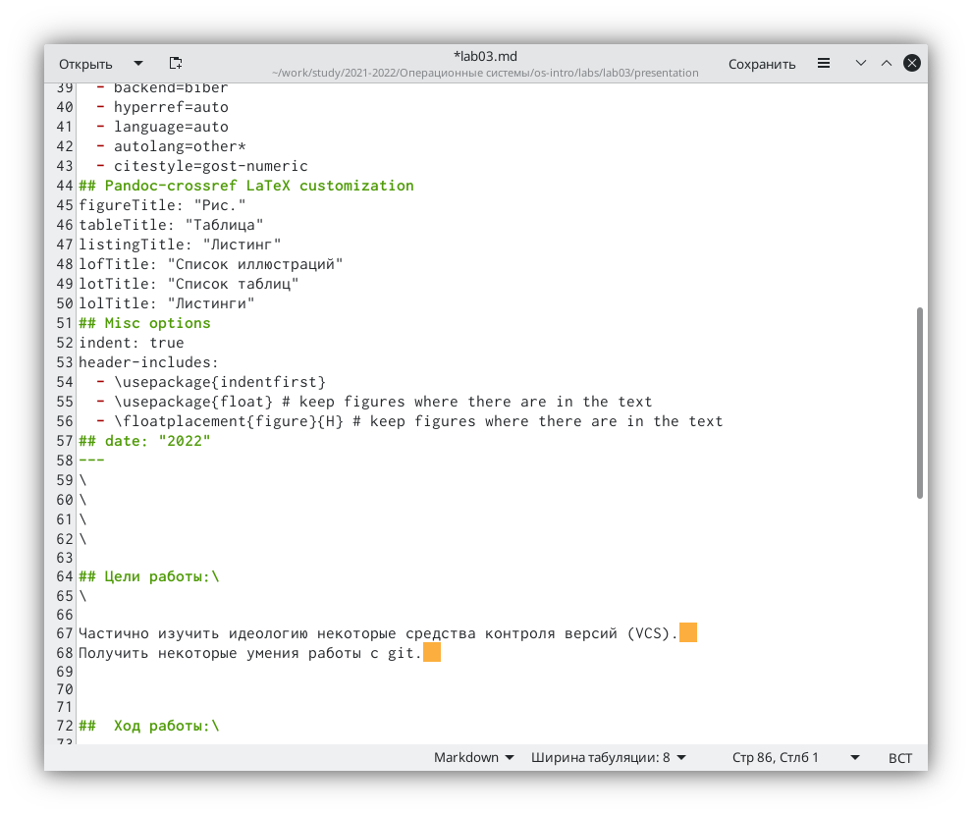  
рис 1 - начало документа

Для того, чтобы посмотрть результат переписывания в формате docx  
необходимо ввести в терминал команду  
“pandoc lab03.md -o lab03.docx”  
другой вариант - воспользоваться готовой командой make.  
  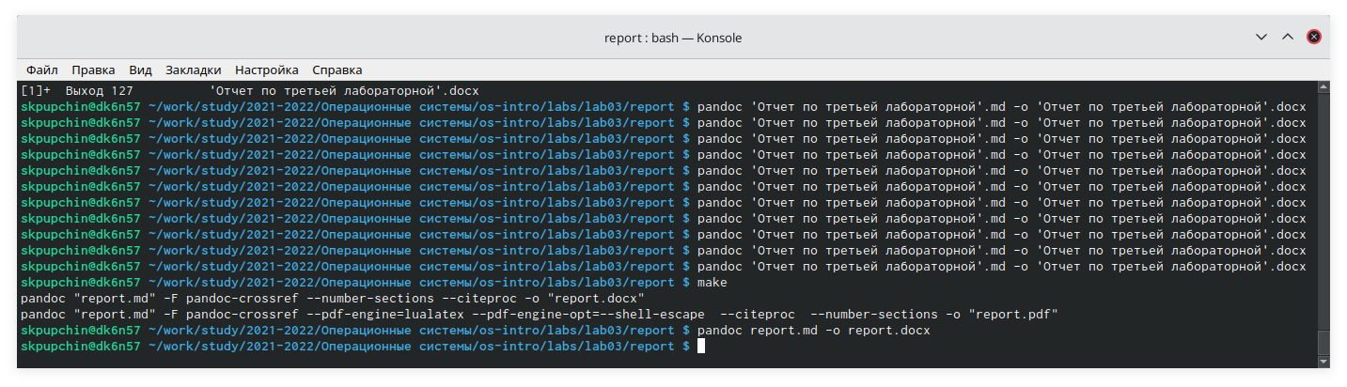  
рис 2 создание файлов docx и pdf из файла с разрешением md  
  Для того, чтобы начать новую строку нужно вести два пробела  
для того, чтобы пропустить строку, необходимо напечатать косую черту

## Заключение

Лично мне было непонятно как отцентровать текст и начать с новой страницы. Получил первый опыт работы в Markdown.